**2 жовтня − Міжнародний день ненасильства**

Міжнародний день ненасильства з’явився у 2007 році. 15 липня на черговій асамблеї ООН проголошено відповідне рішення. Обрано дату для нього невипадково. Адже 2 жовтня 1869-го народився Махатма Ганді, який був не просто лідером руху за не залеж-ність Індії, а й основоположником ненасильства у глобальному вимірі.

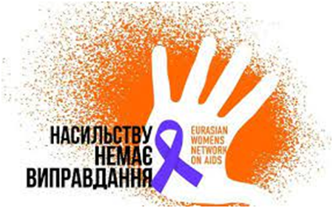

Ідея відзначення цього дня, полягає у затвердженні культури миру, терпимості, розуміння і ненасильства. У резолюції ООН сказано, що Міжнародний день ненасильства служить додатковим приводом для того, щоб «пропагувати ненасильство, зокрема шляхом освітньої і суспільно-роз’яснювальної роботи».

Ненасильство – це метод опору насильству без насильницьких засобів за допомогою прихильності, солідарності, навчання, переговорів. Принцип ненасильства унеможливлює використання фізичного насильства для досягнення соціальних або політичних змін. Ця форма соціальної боротьби була прийнята масовим населенням у всьому світі в кампаніях за соціальну справедливість.

Разом з тим, ненасильницькі дії в суспільстві, які застосовуються для розвитку навичок підтримки мирних відносин, попередження конфліктів, починаються із застосування моделі ненасильницьких відносин у родині.

Ми звикли думати, що насильство – це здебільшого фізичне умисне нанесення побоїв чи інших тілесних ушкоджень. Однак, насильство може бути ще й сексуальне, психологічне та економічне.

Ви стикнулись із фізичним насильством якщо:

-б’ють чи штовхають;

-не випускають з власного дому або не пускають до нього;

-погрожують позбавити життя чи навмисно створюють ситуації, які можуть становити загрозу здоров’ю та безпеці;

-змушують до вживання алкоголю чи наркотиків;

-позбавляють їжі, перешкоджають відпочинку чи сну;

-проти волі переміщують в межах однієї держави або за кордон із застосуванням сили, погроз чи обману.

Ви стикнулись із психологічним насильством якщо: систематично принижують і вами маніпулюють; ображають словесно або негативним жестами, мімікою; переслідують, постійно контролюють, погрожують; зневажають та ігнорують бажання, думки, почуття, безпідставно критикують; позбавляють права на захист честі та гідності; шантажують; ігнорують чи дискримінують через ваші переконання, віросповідання, національну, расову приналежність, походження, стать, сексуальну орієнтацію, мову та ін.

Ви стикнулись із сексуальним насильством якщо: зґвалтування;

примус до небажаних сексуальних контактів; примус до сексу з іншими людьми; примус займатися порно-індустрією; примус до вагітності або аборту; примус до спостереження за статевим контактом кривдника.

Ви стикнулись із економічним насильством якщо: умисне позбавлення житла, їжі, одягу, іншого майна, коштів чи документів або можливості користуватися ними; залишення без догляду чи піклування; перешкоджання в отриманні необхідних послуг з лікування чи реабілітації; заборона працювати, примушування до праці, заборону навчатися. Якщо ви стикнулися із насильством, то можете отримати допомогу.

В Україні в цілодобовому режимі працює Національна гаряча лінія з попередження домашнього насильства, торгівлі людьми та ґендерної дискримінації.

Номери телефонів є незмінними – 0800500335 (безкоштовно з мобільних та стаціонарних номерів телефонів по всій території України) та 116123 (безкоштовно з мобільних телефонів по всій території України). Також цілодобово надається і онлайн консультування через електронні канали зв’язку:

Фейсбук – ГО “Ла Страда-Україна”

Скайп – користувач “lastrada-ukraine”

Телеграм – NHL116123

Електронна пошта – hotline@la-strada.org.ua.